



منظومة مخازن لمنتجات العنايه بالبشره

إعداد الطلبة

152044: سارة القناص

رؤى حسين :161011

عدي فوزي : 162210

C# ضمن مقرر مادة

# السيناريو:

عند بدء البرنامج تظهر شاشة الدخول سيقوم المستخدم بادخال اسم المستخدم وكلمة المرور والنقر على زر الدخول. فى حالة كانت البيانات المدخلة صحيحة سيقوم بعرض الشاشة الرئيسية وفي حالة كانت احداهما أو الاثنين خطأ سيظهر له رسالة تنبيه.

عند الدخول للبرنامج سيظهر امامك شاشة رئيسية تتضمن عدة أقسام.

اولوها قسم الموردين عند النقر عليه ستظهر امامك شاشة تتضمن بايانات الموردين وهي ( اسم الشركة, نوع العميل (مورد او زبون), المدينة, العنوان, الهاتف) وتجرى عليها العمليات الاتية ( اضافة, حدف, تعديل, جديد)

قسم الزبائين عند النقر عليه ستظهر امامك شاشة تتضمن بايانات الموردين وهي ( اسم الشركة, نوع العميل (مورد او زبون), المدينة, العنوان, الهاتف) وتجرى عليها العمليات الاتية ( اضافة, حدف, تعديل, جديد)

قسم المنتجات عند النقر عليه ستظهر امامك شاشة تتضمن بايانات الاتية ( اسم المنتج, الشركة, السعر, الوحدة (قطعة او صندوق), والباركود) وتجرى عليها العمليات الاتية ( اضافة, حدف, تعديل, جديد)

قسم فواتير المنتجات عند النقر عليه ستظهر امامك شاشة تتضمن بايانات الاتية (نوع الفاتورة, تاريخ الفاتورة, الزبون, رقم الفاتورة, الاجمالي, رقم الصنف,اسم الصنف, السعر, الكمية) وتجرى عليها العمليات الاتية ( اضافة, حدف, تعديل, جديد)

قسم فواتير المبيعات عند النقر عليه ستظهر امامك شاشة تتضمن بايانات الاتية (نوع الفاتورة, تاريخ الفاتورة, الزبون, رقم الفاتورة, الاجمالي, رقم الصنف,اسم الصنف, السعر, الكمية) وتجرى عليها العمليات الاتية ( اضافة, حدف, تعديل, جديد)

بالاضافة الى قسم البحث وقسم الاعدادات وقسم حول.

* Use Class Diagram:

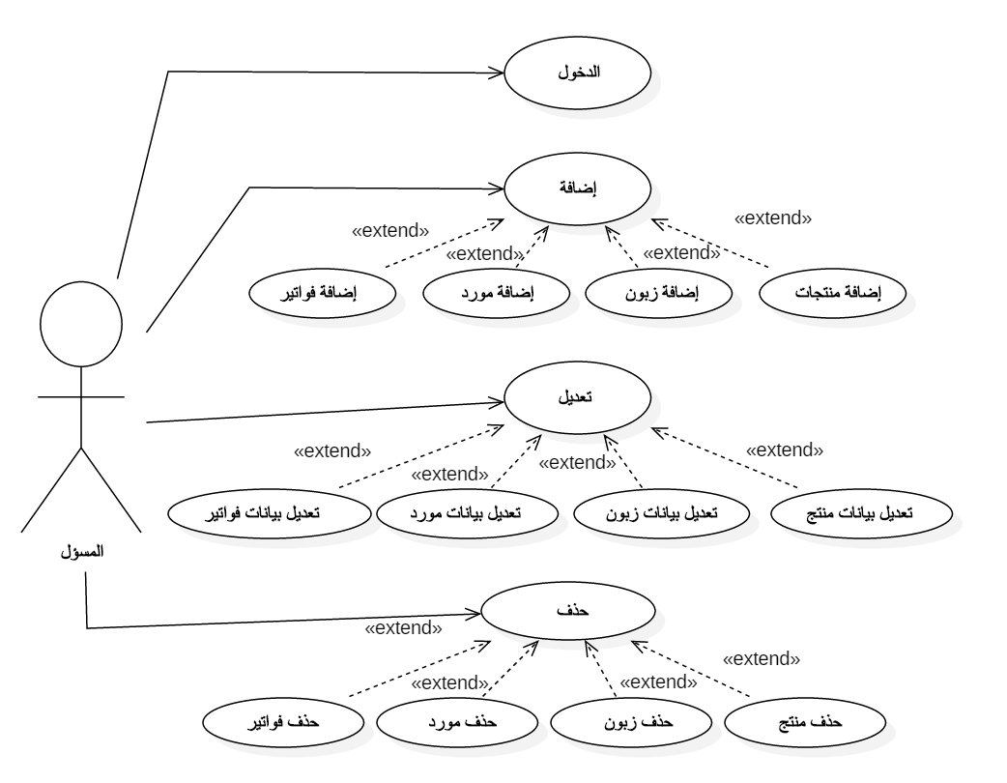

* Class Diagram:

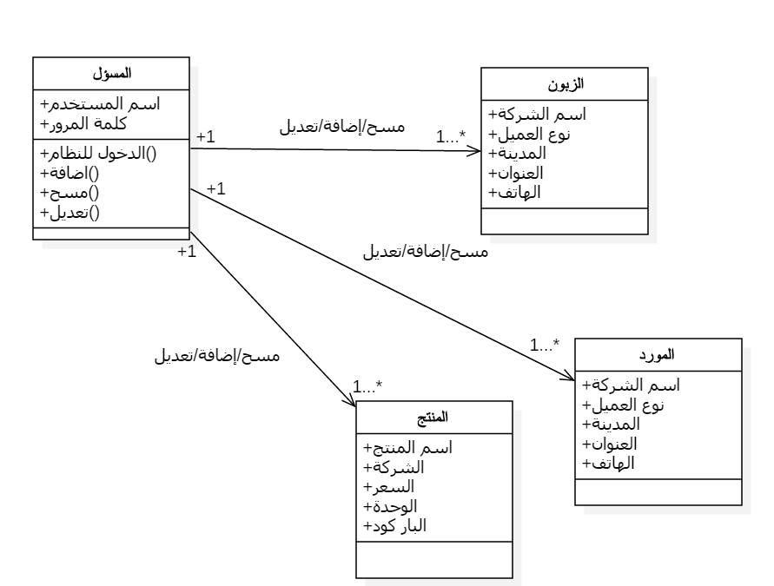

* ERD:

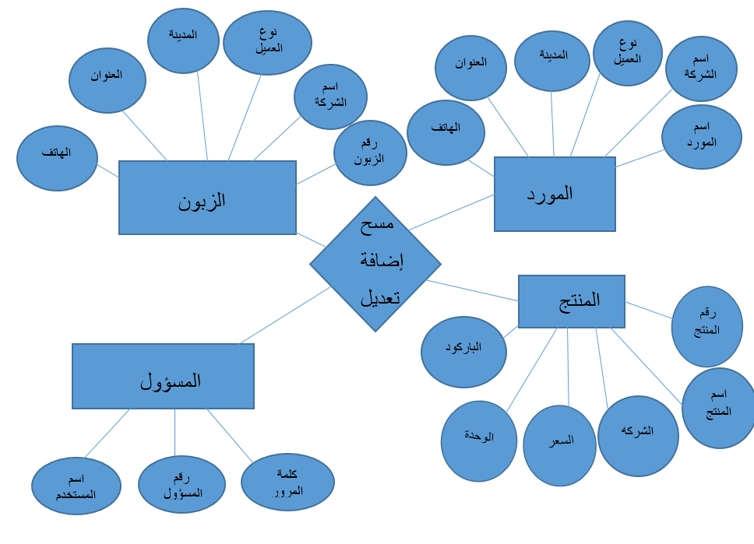

* Data Flow Diagram:

